**WK8 Multiclass ANN/SVM**

Y2021010 이유린

**ANN**

CustomerLevel 데이터를 다중판별분석을 통해 유의미한 독립변수를 찾아냈다.

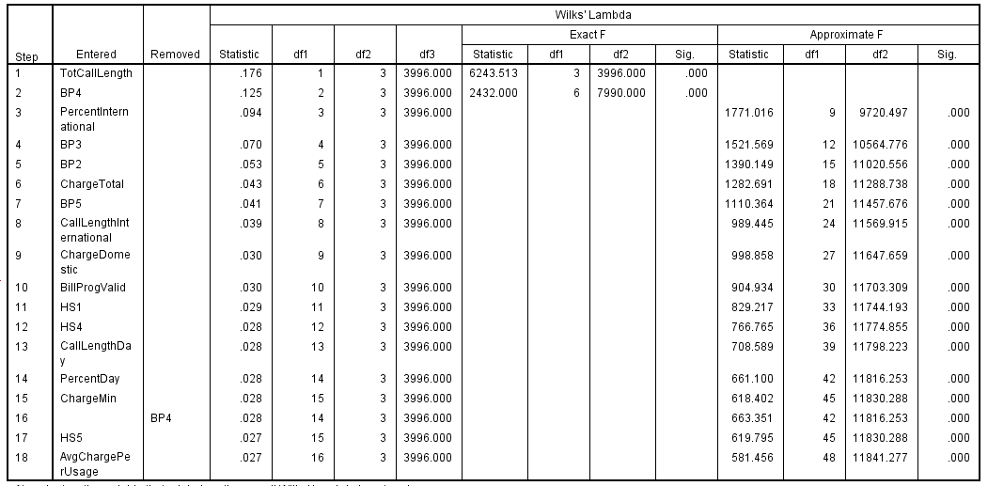

위의 16개 변수를 제외한 모든 변수를 제거하고 Level을 1,2,3,4로 나누어 전처리하였다.

뉴로셀에 데이터를 불러와 은닉층 수는 하나, 은닉층 노드 수는 30으로 설정하였다.

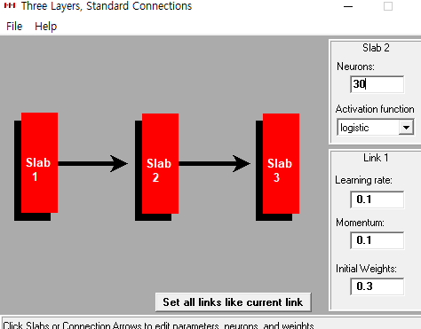

그 결과 예측정확도 97%로 나왔다.

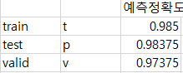

**SVM**

Training Data Set Test Data Set을 T,P,V가 아닌 각각 1과 0으로 나눈 것을 사용하였다.

svm_data_converter_neo를 활용하여 svm_t와 svm_v로 나눈 후 학습

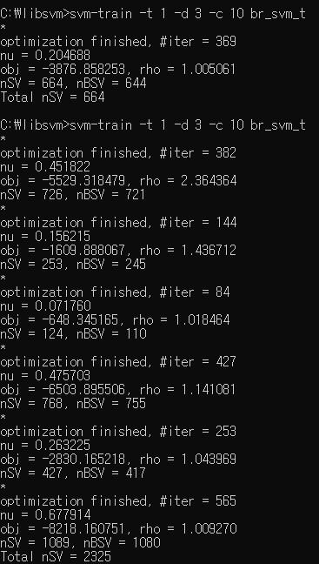

run.bat 파일을 실행하여 txt파일로 저장

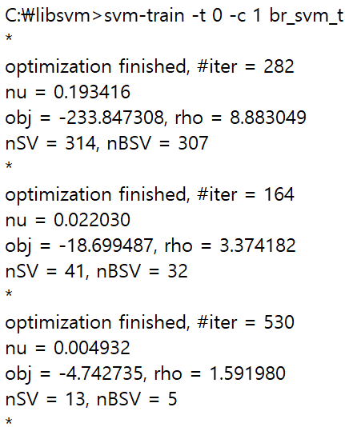

Svm_parser 파일을 사용하여 결과 해석

다항식 커널 C=33일 때 가장 높은 예측 정확도가 나왔다!!!

